 |  |  |  |  |  |  |  |  |  |  |  |  |  |  |  |  |  |  |  |  |  | تور ازمیر ویژه پاییز 1400
 | 10 دی |  |  |  |  | 12 آبان
 |  |  |  |  |  |  |  |  |  |  |  |  |  |  |  |  |  |  |  |  |  |  |  | ماهان ایر
 |  |  |  |  | 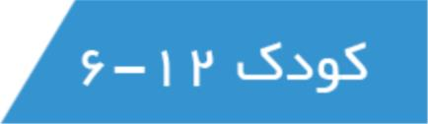
 | 54,400,000 IRR |  |  |  | 85,800,000 IRR |  | 170,700,000 IRR |  |  | 131,500,000 IRR |  |  |  |  | BB/standard |  |  |  |  |  | 4 * |  |  |  |  |  | grand corner boutique
 | 54,400,000 IRR |  |  |  | 85,800,000 IRR |  | 162,800,000 IRR |  |  | 131,500,000 IRR |  |  |  |  | BB/standard |  |  |  |  |  | 3 * |  |  |  |  |  | The New Hotel Zeybek
 | 54,400,000 IRR |  |  |  | 93,600,000 IRR |  | 190,300,000 IRR |  |  | 147,100,000 IRR |  |  |  |  | BB/standard |  |  |  |  |  | 4 * |  |  |  |  |  | smart hotel
 | 54,400,000 IRR |  |  |  | 105,400,000 IRR |  | 225,500,000 IRR |  |  | 166,700,000 IRR |  |  |  |  | BB/standard |  |  |  |  |  | 4 * |  |  |  |  |  | kaya prestige
 | 54,400,000 IRR |  |  |  | 117,100,000 IRR |  | 292,200,000 IRR |  |  | 186,300,000 IRR |  |  |  |  | BB/standard |  |  |  |  |  | 5 * |  |  |  |  |  | Movenpick Hotel
 | 54,400,000 IRR |  |  |  | 113,200,000 IRR |  | 260,800,000 IRR |  |  | 186,300,000 IRR |  |  |  |  | BB/standard |  |  |  |  |  | 4 * |  |  |  |  |  | karaca hotel
 | 54,400,000 IRR |  |  |  | 128,900,000 IRR |  | 323,500,000 IRR |  |  | 217,700,000 IRR |  |  |  |  | BB/standard |  |  |  |  |  | 4 * |  |  |  |  |  | Double Tree by Hilton Airport
 | 55,100,000 IRR |  |  |  | 141,500,000 IRR |  | 356,700,000 IRR |  |  | 233,800,000 IRR |  |  |  |  | BB/standard |  |  |  |  |  | 4 * |  |  |  |  |  | four point by sheraton
 | 55,100,000 IRR |  |  |  | 141,500,000 IRR |  | 365,800,000 IRR |  |  | 242,900,000 IRR |  |  |  |  | BB/standard |  |  |  |  |  | 4 * |  |  |  |  |  | Double Tree By Hilton Alsancak
 | 54,400,000 IRR |  |  |  | N/A IRR |  | 425,500,000 IRR |  |  | 264,700,000 IRR |  |  |  |  | BB/standard |  |  |  |  |  | 5 * |  |  |  |  |  | Swiss Hotel Büyük Efes
 | 55,100,000 IRR |  |  |  | 141,500,000 IRR |  | 488,600,000 IRR |  |  | 306,600,000 IRR |  |  |  |  | BB/standard |  |  |  |  |  | 5 * |  |  |  |  |  | renaissance
 | 55,100,000 IRR |  |  |  | 209,800,000 IRR |  | 465,900,000 IRR |  |  | 306,600,000 IRR |  |  |  |  | BB/standard |  |  |  |  |  | 4 * |  |  |  |  |  | Izmır Marriott Hotel
 |  |  |  |  |  |  |  |  |  |  |  |  |  |  |  |  |  |  |  |  |  | تور ازمیر ویژه پاییز 1400
 | 10 دی |  |  |  |  | 12 آبان
 |  |  |  |  |  |  |  |  |  |  |  |  |  |  |  |  |  |  |  |  |  |  |  | ماهان ایر
 |  |  |  |  |  |  |  |  |  |  |  |  |  |  |  |  |  |  |  |  |  |  |  |  |  |  |  | 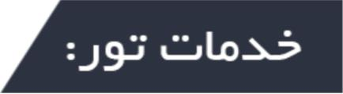
 |  | ترانسفر فرودگاهی , بیمه
 |  |  |  |  |  |  |  |  |  |  |  |  |  |  |  |  |  |  |  |  |  |  |  |  |  |  |  | 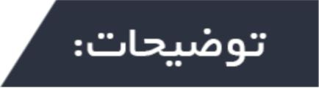
تور ازمیر ویژه پاییز 1400
پرواز و هتل بصورت چارتر و غير قابل استرداد مي باشد .
قیمت ها به ریال می باشد. پرداخت 50% کل هزینه تور در زمان رزرواسیون ضروری می باشد.
نرخ کودک زیر ۲ سال 5۰۰۰۰۰ تومان می باشد .
کمیسیون همکار ۱۰۰۰۰۰ تومان می باشد.
در صورت عدم کانفرم هتل ، هتل مشابه جایگزین میگردد .
مدارک مورد نیاز : اصل پاسپورت با حداقل 7 ماه اعتبار
مسئوليت كنترل پاسپورت بعهده آژانس ثبت نام كننده مي باشد و آژانس مبین گشت هيچگونه مسئوليتي در قبال ممنوعيت خروج از كشور مسافر ندارد .
براي دريافت کليه ي پکيج ها به سايت اينترنتي www.mobingasht.ir مراجعه و يا با همکاران مابا شماره ۲۲۴۶۵۴۹۴ تماس حاصل نماييد.

